Министерство образования и науки Российской Федерации
федеральное государственное бюджетное образовательное учреждение
высшего образования
«Иркутский государственный университет»
(ФГБОУ ВО «ИГУ»)
Институт математики, экономики и информатики
Кафедра Информационных технологий
ВЫПУСКНАЯ КВАЛИФИКАЦИОННАЯ РАБОТА
БАКАЛАВРА
по направлению 02.03.03 «Математическое обеспечение и администрирование информационных систем»
профиль «Общий»
ТЕМА
Программная система для проектирования интерьера
Студента 4 курса очного отделения
группы 2441
Анищенко Екатерины Олеговны
Руководитель:
к.т.н., доцент
_______________ Черкашин Е.А.
Допущен к защите
Зав. кафедрой, к.т.н.
_______________ Хмельнов А. Е.
Иркутск – 2018
СОДЕРЖАНИЕ
ВВЕДЕНИЕ 4
1 Технологии разработки модулей для Sweet Home 3D 5
1.1 Установка среды разработки 5
1.2 Загрузка и установка Maven 5
1.3 Архитектура Sweet Home 3D 6
1.3.1 Пакет com.eteks.sweethome3d.io 6
1.3.2 Пакет com.eteks.sweethome3d.j3d 7
1.3.3 Пакет com.eteks.sweethome3d.model 8
1.3.4 Пакет com.eteks.sweethome3d.plugin 8
1.3.5 Пакет com.eteks.sweethome3d.swing 8
1.3.6 Пакет com.eteks.sweethome3d.tools 9
1.3.7 Пакет com.eteks.sweethome3d.viewcontroller 9
1.4 Интерфейс прикладного программирования Sweet Home 3D 10
1.4.1 Описание 10
1.4.2 Web API 11
1.5 Пример реализации плагина 12
1.5.1 Создание класса подключаемого модуля 12
1.5.2 Создание файла описания подключаемого модуля 14
1.5.3 Создание плагина JAR 14
1.5.4 Тестирование подключаемого модуля 15
1.5.5 Развертывание подключаемого модуля 16
1.6 Создание проекта Maven и интеграция его с IntelliJ 16
1.6.1 Apache Maven 16
1.6.2 Создание проекта Apache Maven 18
1.6.3 Сборка Java кода 19
1.6.4 Интеграция проекта Maven с IntelliJ 20
1.7 Теория проектирования реляционных баз данных 21
2 Реализация плагина моделирования помещения 24
2.1 Функциональное моделирование 24
2.2 Архитектура полученного программного комплекса 26
2.3 Информационное моделирование базы данных 27
2.3.1 ER-диаграмма 28
2.4 Диаграмма классов 29
2.5 API (Интерфейс прикладного программирования) 31
2.6 Реализация базы данных 32
2.6.1 Физическая модель 32
2.6.2 Обзор ORM Hibernate 33
2.6.3 Создание хранилища информации о продукции 33
2.6.4 Реализация ORM 36
2.7 Реализация модуля для настройки параметров стены 40
2.8 Реализация модуля для визуализации отделочных материалов 42
3 Тестирование разработанного плагина 45
ЗАКЛЮЧЕНИЕ 46
СПИСОК ЛИТЕРАТУРЫ 47

ВВЕДЕНИЕ
Современное программное обеспечение строится по модульному принципу. В основе такого подхода лежит представление сложного программного комплекса в виде набора взаимодействующих функциональных блоков, т.е. модулей, функции которых можно дифференцировать друг от друга и обозначить некоторым названием. Набор функций открытых программных продуктов может быть расширен при помощи реализации новых модулей, интегрируемых каким-либо образом с основными функциональными блоками. В настоящее время большинство расширяемых таким образом приложений дополняются так называемыми плагинами.
Плагин — это программный код, дополняющий функции основного приложения, для которого он создается. В данной работе реализуется плагин для программной системы Sweet Home 3D.
Sweet Home 3D – это бесплатное приложение для дизайна интерьера с возможностью 3D просмотра, которое поможет расположить мебель на двухмерном и трехмерном плане дома. Sweet Home 3D поддерживает добавление новых функций в виде подключаемых файлов, размещенных в папке плагинов. Это позволяет разрабатывать и распространять новые функции без изменения исходных файлов и без предоставления полной версии программы.
Цель выпускной квалификационной работы заключается в исследовании архитектуры и интерфейса прикладного программирования плагинов для среды Sweet home 3D, разработке плагина для изменения параметров стены и визуализации отделочных материалов. Для выполнения цели решены задачи:
- Установка средств реализации;
- Изучение архитектуры и API Sweet Home 3D;
- Настройка среды сборки плагинов Sweethome3D на основе Maven;
- Подключение базы данных для хранения информации о строительных материалах и существующих проектов;
- Реализация подключаемых модулей, их тестирование и развертка.

Технологии разработки модулей для Sweet Home 3D

Установка среды разработки
Если Sweet Home 3D рассчитан на пользователей – дизайнеров интерьеров, то разработка плагинов требует специальных навыков инженера-программиста. Разработчику плагинов необходимы знания и навыки программирования на Java с помощью IDE, прежде чем создавать новые плагины.
Сначала необходимо создать подключаемый модуль с помощью Eclipse. Для этого загрузить Eclipse и выбрать «Файл» - «Создать» - «Проект» из меню, чтобы создать новый проект. В отображающемся проекте Java ввести VolumePlugin (например) в качестве имени проекта. В итоге появится рабочее пространство.
Так же необходима загрузка и установка библиотеки Sweet Home 3D. Разработка плагина основана на некоторых классах Sweet Home 3D, к которым Eclipse должен получить доступ, чтобы иметь возможность создавать свой проект. Самый простой способ добавить Sweet Home 3D классы в Eclipse – это загрузить исполняемую версию JAR Sweet Home 3D. После загрузки необходимо переместить файл SweetHome3D-5.6.jar на значок проекта VolumePlugin в представлении «Проводник пакетов» Eclipse и выбрать файл SweetHome3D-5.6.jar с помощью «Путь сборки» - «Добавить в путь сборки» в контекстном меню.

Загрузка и установка Maven
Необходимо загрузить Maven, а далее настроить переменные окружения. Для этого надо настроить переменную MAVEN_HOME, указывающую на директорию, где хранится Maven, а также в переменную PATH надо добавить путь к директории %MAVEN_HOME%\bin.
Для проверки запускается новая консоль и выполняется команда mvn –v. Если все верно, то появляется сообщение:
Apache Maven 3.0.5 (r01de14724cdef164cd33c7c8c2fe155faf9602da; 2013-02-19 07:51:28-0600)
Maven home: /usr/share/maven
Java version: 1.7.0_09, vendor: Oracle Corporation
Java home: /Library/Java/JavaVirtualMachines/jdk1.7.0_09.jdk/Contents/Home/jre
Default locale: en_US, platform encoding: UTF-8

Архитектура Sweet Home 3D
Чтобы не нарушать отлаженную архитектуру приложения Sweet Home 3D, необходимо её подробно изучить. Это так же поможет создать хорошо работающую структуру плагинов. Приложение имеет основные классы, хранящиеся в пакетах.

    - Пакет com.eteks.sweethome3d.io
Реализует задачу, которая заключается в считывание и записывание информации о доме, а также пользовательских настроек, созданных в модели классов Sweet Home 3D. Пользовательские настройки по умолчанию считываются из ресурсов и записываются в локальные файлы и системные настройки. Дома читаются и записываются в файлы. Далее представлены классы данного пакета:
- Auto Recovery Manager. Менеджер автоматически сохраняет открытые дома в папке восстановления с помощью таймера. Задержка между двумя автоматическими операциями сохранения определяется свойством «auto save delay for recovery»;
- Base64. Кодирует и декодирует нотацию Base64[4] и из нее;
- ContentDigestManager. Менеджер хранит и вычисляет издание содержимого, чтобы быстрее сравнивать данные контента;
- DefaultFurnitureCatalog. Каталог мебели по умолчанию читается из ресурсов, локализованных в файлах properties;
- Class DefaultHomeInputStream. FilterInputStream считывает дом из потока в .sh3d формат;
- DefaultHomeOutputStream. FilterOutputStream пишет дом из потока в .sh3d формат;
- DefaultTexturesCatalog. Текстуры каталога по умолчанию читаются из локализованных ресурсов;
- DefaultUserPreferences. Настройки пользователя по умолчанию;
- FileUserPreferences. Пользовательские настройки инициализируются из DefaultUserPreferences и сохраняются в настройках пользователя в локальной файловой системе;
- HomeFileRecorder. Рекордер, который хранит дома в файлах из DefaultHomeOutputStream и DefaultHomeInputStream;
- HomeXMLExporter. Экспортер для домашних случаев. Дома записываются с использованием DTD, заданного в классе HomeXMLHandler;
- HomeXMLHandler. SAX для потока Sweet Home 3D XML. При считывании дома следует учитывать некоторые. Атрибуты с именами attribute обозначают названия полей объектов, в которых должны храниться некоторые элементы;
- ObjectXMLExporter<T>. Базовый класс, используемый для записи объектов в XML;
- XMLWriter. Базовый писатель XML, способный писать элементы XML, их атрибуты и тексты, отступы дочерних элементов.

    - Пакет com.eteks.sweethome3d.j3d
Содержит различные 3D-классы инструментов и 3D-домашние объекты, необходимые в пакете Swing. Ниже приведены основные классы, заключенные в нем:
- Наблюдатели, которые получают уведомления - об ошибках в Java 3D, отображающие холст 3D, о загрузке модели, о загрузке текстур;
- Средства визуализации, способное создать фотореалистичный образ дома;
- Менеджер экземпляров Canvas3D и прослушиватель ошибок Java 3D;
- Корни трехмерной земли, мебели, метки, отделения, стеновой ветви.

    - Пакет com.eteks.sweethome3d.model
Описывает классы моделей Sweet Home 3D. В нем содержатся классы, отвечающие за каталоги мебели, элементов дома, текстуры, света и т.д.

    - Пакет com.eteks.sweethome3d.plugin
Описывает суперклассы, необходимые для создания плагинов Sweet Home 3D. Плагин может состоять из одного или нескольких действий, которые будут автоматически добавлены в «Панель инструментов» или «Меню» на главном экране, в зависимости от значения свойств - TOOL_BAR или MENU. Классов немного в этом пакете, поэтому можно перечислить.
Классы описания:
- HomePluginController - Контроллер MVC для домашнего просмотра, способный управлять плагинами;
- Plugin - Суперкласс плагина;
- PluginAction - Действие, доступное для пользователей приложений через плагин;
- PluginManager - Sweet Home 3D плагин менеджер.
Класс перечисления:
- PluginAction.Property - Перечисление различных свойств, которые это действие может определить.

    - Пакет com.eteks.sweethome3d.swing
Реализует представления, созданные контроллерами Sweet Home 3D с компонентами Swing. Все эти компоненты создаются по требованию классом SwingViewFactory, который реализует интерфейс ViewFactory, указанный в пакете com.eteks.sweethome3d.viewcontrollerpacket.
В данном пакете существует суперкласс, отвечающий за супертип, используемый для указания того, как мебель должна быть отфильтрована в таблице мебели. Классы, отвечающие за панель мастера импорта мебели и фонового изображения, а также редактирования 3D-объектов, домашней мебели и т.д.

    - Пакет com.eteks.sweethome3d.tools
Содержит различные классы инструментов, необходимые в пакетах View, Controller и IO. В нем содержатся классы:
- ExtensionsClassLoader - Загрузчик классов, способный загружать классы и библиотеки с более высоким приоритетом из заданного набора JAR;
- OperatingSystem - Инструменты, используемые для тестирования текущей пользовательской операционной системы;
- ResourceURLContent - URL-адрес, прочитанный из ресурса класса;
- SimpleURLContent - Содержимое считывается из URL-адреса без зависимости от другого содержимого, если этот URL-адрес является JAR-записью;
- TemporaryURLContent - URL-адрес для файлов, изображений ...;
- URLContent - URL-адрес для файлов, изображений ....

    - Пакет com.eteks.sweethome3d.viewcontroller
Описывает классы контроллеров и интерфейсы просмотра Sweet Home 3D. Этот пакет контролирует выпуск данных, хранящихся в модели классов Sweet Home 3D.
Класс HomeController является основным контроллером дома, изданного в Sweet Home 3D. Этот контроллер управляет всеми действиями, предлагаемыми конечному пользователю, создает различные субконтроллеры, которые управляют мебельным каталогом, домашней мебелью, планировкой и т.д.
Все контроллеры этого пакета создают соответствующее представление с помощью фабрики просмотра, и эта абстрактная фабрика реализована в Sweet Home 3D с компонентами Swing в пакете com.eteks.sweethome3d.swing.

Интерфейс прикладного программирования Sweet Home 3D
Плагин, созданный в среде Eclipse, должен функционировать в приложении Sweet Home 3D. Для этого необходим API. Поэтому крайне важно разобраться с его назначением и основными его компонентами.

    - Описание
API (Application Programming Interface) [3] — это интерфейс программирования, интерфейс создания приложений. Если упростить определение, то API — это готовый код для облегчения написания программы. В данном проекте - плагинов.
В процессе работы элементы механизма API организуют многоуровневую иерархию. При этом подчиненные компоненты также получают подобную структуру. Одним из важных компонентов организации информации при описании API являются библиотеки функций и классов. В их состав входят описания сигнатур и семантики. Здесь API функции – это просто часть механизма интерфейса.
В этом случае сигнатура выступает как часть общего объявления функции. С ее помощью выполняется идентификация элемента. В различных языках написания программ она представлена разным способом. Тем самым определяется возможностями ее перезагрузки. При описании языков специалисты стараются различать отдельно сигнатуры вызова и реализации каждой конкретной функции. В этом случае сигнатура вызова определяется с учетом области видимости, имени, последовательности фактических типов аргументов.
Семантика же функции представляет программисту описание ее работы, выполняемых действий. Обычно в нее попадают результат вычисления и те параметры, от которых он зависит. В этом случае результат выполнения может включать зависимости не только от аргументов, но и от фактического состояния. И не имеет значения, что это API соединение определяет возможность получения информации [3].

    - Web API
В реализуемом проекте необходимы Web API. Такие системы управления включают в себя комплект HTTP-запросов. В результате получения таких запросов модуль генерирует строго определенную структуру HTTP-ответов. Для транспортировки информации между ними используется формат XML.
Фактически в этом случае название Web API будет синонимом обозначения веб-службы. Иными словами, это определенные программные системы со своими интерфейсами. Для получения конкретного доступа к ним используется идентификация в сети по веб-адресу. Например, при передаче данных на сервер применяется серверный API.
В случае построения программных систем на основе сервис-ориентированной архитектуры именно веб-служба является уровнем формирования модулей. Обычно порядок работы интерфейса стараются передать в его названии.
При этом нужно учитывать изменения в интерфейсах, произошедшие после массового внедрения стандартов Web 2.0. В результате был выполнен переход протокола обмена структурированными данными в распределенной вычислительной среде SOAP (от англ. Simple Object Access Protocol — простой протокол доступа к объектам) к архитектурному стилю взаимодействия компонентов распределенного приложения в сети REST (сокр. от англ. Representational State Transfer — «передача состояния представления»). Данный переход обеспечивает упрощение архитектуры и ускорение выполнения задач. Правильная организация информационных потоков приводит к тому, что API сайта предоставляет широкие возможности автоматизации последнего [3].

Пример реализации плагина
    - Создание класса подключаемого модуля
Сначала необходимо создать новый подкласс com.eteks.sweethome3d.plugin.Plugin, выбрав «Файл» - «Создать» - «Элемент меню» в Eclipse. В диалоговом окне «Новый Java-класс» вводится VolumePlugin в качестве имени класса, создается пакет com.eteks.test (на его примере разбирается задача) и выбирается com.eteks.sweethome3d.plugin.Plugin как суперкласс VolumePlugin. После этого нажимается «Готово». Eclipse создаст файл нового класса со следующим содержимым:
/* Класс Volume Plugin*/
package org.isu.sweethome3d.plugin.hello;
import com.eteks.sweethome3d.plugin.Plugin;
import com.eteks.sweethome3d.plugin.PluginAction;
public class VolumePlugin extends Plugin {
@Override
public PluginAction[] getActions() {
return new PluginAction[0];
}
}
Заменяется «return new PluginAction[0]» следующим утверждением: «return new PluginAction [] {new VolumeAction(getHome())}». И выбирается «Редактирование» - «Быстрое исправление» из меню Eclipse, чтобы создался отсутствующий класс VolumeAction.
В появившемся диалоговом окне «Новый Java-класс» устанавливается флажок «Enclosing type», чтобы создался внутренний класс VolumePlugin, и нажимается «Готово».
Вот это создаст класс VolumeAction, который наследует класс com.eteks.sweethome3d.plugin.PluginAction и содержит пустой метод execute:
/* Внутренний класс VolumePlugin*/
package org.isu.sweethome3d.plugin.hello;
import com.eteks.sweethome3d.model.Home;
import com.eteks.sweethome3d.model.PieceOfFurniture;
import com.eteks.sweethome3d.plugin.PluginAction;
import javax.swing.*;
public class VolumeAction extends PluginAction {
@Override
public void execute() {
}
}
Этот метод будет вызывать Sweet Home 3D, когда пользователь запустит действие плагина. Таким образом, это то место, где необходимо реализовать вычисление объема мебели и отобразить его.
Теперь, когда создастся плагин, описывается, каким образом пользователь будет запускать новое действие. Варианты выбора представляют собой добавление нового пункта в меню и / или новой кнопки на панель инструментов. Этот выбор выполняется путем установки соответствующих свойств действия плагина при его создании. Например, если необходимо, чтобы пользователь запускал действие тома с помощью пункта меню «Вычислить объем», найденный в меню «Инструменты», добавляется следующий класс в класс VolumnAction:
private Home home;
public VolumeAction (Home home) {
putPropertyValue (Property.NAME, «Вычислить объем»);
putPropertyValue (Property.MENU, «Инструменты»);
setEnabled (true);
this.home = home;
}
Теперь модуль плагина VolumePlugin запрограммирован и почти готов работать как плагин в Sweet Home 3D. Необходимо выполнение только двух пунктов:
- создать файл описания ApplicationPlugin.properties
- поместить файлы в файл JAR.

    - Создание файла описания подключаемого модуля
Файл ApplicationPlugin.properties описывает имя подключаемого модуля, его класс, минимальные версии Sweet Home 3D и Java, в которых он поддерживается, и правовые материалы. Выбирается «Файл» - «Создать» - «Файл» в меню, вводится имя файла ApplicationPlugin.properties и нажимается «Готово».
Затем необходимо ввести новое описание в новый файл и сохранить его:
name=Movable furniture volume
class=org.isu.sweethome3d.plugin.hello.VolumePlugin
description=Computes the volume of the movable furniture in home
version=1.0
license=GNU GPL
provider=(C) ISU Student, 2018
applicationMinimumVersion=1.5
javaMinimumVersion=1.5

    - Создание плагина JAR
Плагин JAR содержит файлы классов, созданные из компиляции файла VolumePlugin.java и файла ApplicationPlugin.properties. Так как Eclipse компилирует файл Java, то, как только он сохраняется, выбирается «Файл» - «Eclipse ...» в меню и «Java» - «JAR-файл» в диалоговом окне Eclipse, которое будет отображаться. В Мастере экспорта Jar, который появляется, как показано на рисунке ниже, устанавливается флажок проекта и вводится путь к файлу JAR, помещенному в папку плагинов Sweet Home 3D. Необходимая папка зависит от системы. Например, в Windows XP и предыдущих версиях Windows эта папка - C: \ Documents and Settings \ user \ Application Data \ eTeks \ Sweet Home 3D \ plugins.

    - Тестирование подключаемого модуля
Разработанный плагин запускается в Sweet Home 3D либо с версией Java Web Start (версией установщика), либо с загруженным ранее SweetHome3D-5.6.jar. Поскольку последний из них - исполняемый JAR, запускается он от двойного щелчка по нему или со следующей командой:
java -jar / path / to /SweetHome3D-5.6.jar
Запуск теста из командной строки позволяет получать в консоли трассировку стека исключений, возникающих во время выполнения вашего плагина.
После запуска Sweet Home 3D появится новое меню и его элемент:
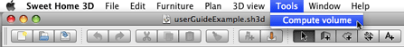
Рис. 1.1. Новое меню Sweet Home 3D
Если выберется новый пункт меню для домашнего примера, созданный в руководстве пользователя, получится следующий результат:
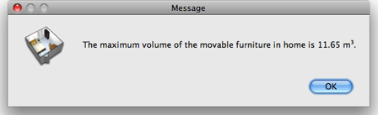
Рис. 1.2

    - Развертывание подключаемого модуля
После этого плагин разворачивается на компьютере других пользователей Sweet Home 3D, скопировав его в папку плагинов. Начиная с версии 1.6, подключаемый файл устанавливается в папку плагинов Sweet Home 3D, дважды щелкнув по нему, если его расширение - SH3P (просто изменив расширение файла с .zip на .sh3p). Если двойной щелчок на файле .sh3p не запускает Sweet Home 3D, необходима установка подключаемого модуля со следующей командой в окне терминала (где SweetHome3D - имя исполняемого файла, поставляемого с Sweet Home 3D):
/ path / to / SweetHome3D / путь / to / plugin.sh3p
Для прекращения использования подключаемого модуля, удаляется его файл из папки подключаемых модулей, и перезапускается Sweet Home 3D.
Чтобы плагин работал с установщиками Sweet Home 3D, доступными на официальном веб-сайте, нужно, чтобы он был совместим с Java 5. Для этого выбрав 1.5 в поле «Уровень соответствия компилятора», доступный в разделе «Компилятор Java» диалогового окна, который отображается в меню «Проект», далее «Свойства» в Eclipse.

Создание проекта Maven и интеграция его с IntelliJ
    - Apache Maven
Apache Maven - это инструмент управления проектами и программного обеспечения. Основываясь на концепции Project object model (POM), Maven управляет сборкой, публикацией и документацией проекта из центральной части информации [1].
Прежде необходимо разобрать понятие жизненного цикла модуля в Maven. Жизненным циклом называется вся совокупность операций над модулем от инициализации сборки до развёртывания. В процессе прохождения жизненного цикла выполняются определённые операции над модулем, формируются некоторые артефакты. Жизненный цикл разделён на фазы. Каждая фаза подразумевает перевод модуля в новое состояние в результате её прохождения и появление новых артефактов. Каждая предыдущая фаза подготавливает основу для последующей. Список фаз является частью POM, но глобальной, общей для всех модулей. В рамках каждой фазы выполняется некоторый набор целей в зависимости от модели конкретного модуля. Цель является конкретной операцией над исходными кодами и/или артефактами [4].
У него три основных концепции:
- POM (Project object model) – это общая модель проектов. В ней описываются такие общие характеристики как имя, версия, авторы и их контактная информация, VCS проекта и вообще связанные с ним сетевые ресурсы, тип проекта (packaging), связи с другими проектами, используемые при сборке плагины и описания способа их задействования. POM допускает три типа связей с другими модулями: зависимость, включение и наследование. Описание используемых при сборке плагинов состоит из имени задействуемого плагина, некоторых его настроек, и собственно выполняемых им целей на каждой из фаз жизненного цикла [4].
- Репозитории артефактов. Являются выделенными хранилищами результатов сборки, устроенными так, чтобы упростить поиск нужного артефакта (по имени, версии, типу артефакта). Они позволяют пользоваться результатами работы других разработчиков без необходимости иметь копии исходных кодов их модулей и выполнять сборку дерева зависимостей с 0. Важно, что pom-файлы, содержащие модель проекта, также являются артефактами и могут хранится в репозиториях вместе со всеми. Таким образом репозиторий является в том числе источником информации о хранимых в нём модулях [4].
- Утилита mvn и плагины к ней. Она отвечает за реализацию жизненного цикла на основании модели проекта. Состоит из двух основных компонентов: ядра, в котором описаны базовые принципы устройства проектов, цели по умолчанию для фаз стандартных типов проектов, рабочая среда для плагинов и т.п., и плагины. Последние собственно содержат код, выполняющий цели. Практически вся внешняя функциональность mvn реализуется ими. Именно они генерируют, компилируют, тестируют, пакуют и т.д. Ещё одной функцией mvn является создание заготовки проекта на основе архетипа. Архетип — обобщённый шаблон проекта, традиционно концентрирующийся на его структуре и используемых плагинах. После создания проекта никакой информации о его архетипе не остаётся [4].

    - Создание проекта Apache Maven
Maven-проекты определяются как XML-файлы с названием pom.xml. В основном этот файл определяет имя проекта, версию, а также зависимости от сторонних библиотек.
Создаётся файл с названием pom.xml в корневом каталоге проекта и наполняется следующим содержанием:
<? xml version="1.0" encoding="UTF-8"?>
<project xsi:schemaLocation="http://maven.apache.org/POM/4.0.0 http://maven.apache.org/xsd/maven-4.0.0.xsd" xmlns:xsi="http://www.w3.org/2001/XMLSchema-instance" xmlns="http://maven.apache.org/POM/4.0.0"> <modelVersion>4.0.0</modelVersion> <groupId>org.isu.sweethome3d.plugin.hello</groupId> <artifactId>test-sweethome3d-plugin</artifactId> <version>0.0-SNAPSHOT</version> <packaging>jar</packaging> <name>A Sweet Home 3D Test Plugin</name> <parent> <groupId>com.massisframework</groupId> <artifactId>sweethome3d-plugins</artifactId> <version>0.0.7</version> </parent> <dependencies> <dependency>
<! -- https://mvnrepository.com/artifact/com.massisframework/sweethome3d -->
<! -- <dependency> <groupId>com.massisframework</groupId> <artifactId>sweethome3d</artifactId> <version>5.4.0.4</version> </dependency> <dependency> <groupId>com.eteks.sweethome3d</groupId> <artifactId>sweethome3d-local-jar</artifactId> <version>5.7</version> <scope>system</scope> <systemPath>${project.basedir}/libs/SweetHome3D-5.7.jar</systemPath> </dependency> -->
</dependencies> <properties> <mven.compiler.source>1.8</maven.compiler.source> <mven.compiler.target>1.8</maven.compiler.target> </properties> </project>
Это простейший из pom.xml файлов, необходимый для сборки Java проекта. Он включает следующие детали конфигурации проекта:
- <modelVersion> - версия POM-модели;
- <groupId> - группа или организация, к которой принадлежит проект. Часто выражается в виде перевернутого наоборот доменного имени;
- <artifactId> - имя, которое будет передано библиотеке экземпляра(artifact) проекта (в данном проекте, имя его JAR);
- <version> - версия, с которой будет собран проект;
- <packaging> - как проект должен быть упакован. По умолчанию, с "jar" упаковывается в JAR-файл.
Maven — это полностью плагинная система. Иными словами, он только запускает плагины. А значит, у него должны присутствовать особенности сборки проекта. Для этого необходимо добавлять в pom.xml указание на запуск нужного плагина в нужную фазу и с нужными параметрами.

    - Сборка Java кода
Теперь все готово для сборки проекта Maven'ом. Запускается при выполнении команды в консоли mvn compile. Тогда передается ему указание на выполнение задачи compile. Когда он заканчивает выполнение, нужно найти скомпилированные class-файлы в target/classes директории.
Чтобы не распространять или работать напрямую с class-файлами, подойдет выполнение задачи package. В этом случае выполняется команда mvn package. Задача package включает в себя компиляцию Java кода, запуск тестов, а в конце упаковывает в JAR-файл в target директории. Название JAR-файла будет основано на artifactId и version.
Чтобы добавить JAR-файл проекта в локальный репозиторий, необходимо выполнить задачу install, введя команду mvn install. Задача install включает компиляцию, тестирование, упаковку кода проекта, а затем копирование в локальный репозиторий, тем самым другие проекты смогут ссылаться на него как на зависимость. [7]

    - Интеграция проекта Maven с IntelliJ
Среды программирования языка Java поддерживают интеграцию с системой сборки Maven. Например, IDE IntellJ IDEA при помощи своих плагинов позволяет импортировать проект Maven в рабочее окружение. При этом IDE распознает структуру проекта, запускаемые классы, ресурсы, и т.д. Кроме того, в среде можно добавлять дополнительные команды запуска приложения, функционирующие на основе Maven, при этом запуск осуществляется при помощи передачу управления системе сборки. Другой важной функцией является интегрирование IDE с отладчиком mvnDebug. Взаимодействие mvn и IntelliJ IDEA осуществляется при помощи передачи команд по сетевому протоколу.
Аналогичные средства интеграции предусмотрены и для среды Eclipse. Таким образом, программный инструментарий Apache Maven является универсальным средством описания структуры проекта и процесса его сборки из исходных кодов Java и внешних библиотек.

Теория проектирования реляционных баз данных
Информация, которая содержится в данном заголовке, взята из источника База данных – это своего рода модель предметной области (ПрО). Значит, для создания БД надо сначала проанализировать ПрО и создать её модель (это называется инфологическим проектированием).
Основные цели проектирования – это понизить избыточность данных, повысить надежность и достоверность данных. Применительно к реляционным базам данных это сводится к решению о включении отношений в состав базы данных и о их количестве.
На этапе проектирования необходимо гарантированное поддержание целостного состояния базы данных. При логическом проектировании ER-диаграмма формальным способом преобразуется в схему реляционной базы данных (РБД). На основании схемы РБД и описания сущностей ПрО составляются отношения (таблицы) базы данных. Потом выполняется нормализация отношений. Это необходимо сделать для того, чтобы исключить нарушения логической целостности данных и повысить таким образом надёжность и достоверность данных.
В результате всех этих операций создаётся концептуальная схема БД – основной документ для базы данных.
Стоит отметить, что ограничения целостности могут быть разделены на два типа: внутренние ограничения, поддерживаемые моделью данных, и явные ограничения, за соблюдение которых отвечает разработчик базы данных.
Реляционная модель данных поддерживает следующие внутренние ограничения:
- Категорийная целостность. Так как ключ уникально идентифицирует и определяет каждый кортеж отношения, то никакой ключевой атрибут не может быть пустым;
- Ссылочная целостность. Значение внешнего ключа дочернего отношения должно быть равно одному из текущих значений первичного ключа родительского отношения.

Явные ограничения, в свою очередь, можно разбить на две группы:
- Семантические зависимости — зависимости между атрибутами отношения, определяемые предметной областью;
- Функциональные зависимости — дополнительные ограничения, накладываемые на реляционную схему; ограничения на значения одних атрибутов в зависимости от значений других атрибутов, например.
Семантические зависимости могут быть удовлетворены только за счет использования специальных средств — триггеров и хранимых процедур. Знание функциональных зависимостей может привести к такому проектированию базы данных, что эти ограничения будут удовлетворяться на этапе разработки приложения. Для этих целей используется теория функциональных зависимостей.
Сам процесс проектирования включает в себя следующие шаги:
- Определение задач, стоящих перед базой данных;
- Сбор и анализ документов, относящихся к исследуемой предметной области;
- Описание особенностей ПрО, которые позволяют установить зависимости и связи между объектами (субъектами) предметной области;
- Создание модели предметной области;
- Определение групп пользователей и перечня задач, стоящих перед каждой группой;
- Выбор аппаратной и программной платформы для реализации БД;
- Выбор СУБД (системы управления базой данных);
- Создание логической схемы БД;
- Создание схем отношений, определение типов данных атрибутов и ограничений целостности;
- Нормализация отношений (до третьей или четвёртой нормальной формы). Определение прав доступа пользователей к объектам БД;
- Написание текста создания основных объектов базы данных на языке SQL в синтаксисе выбранной СУБД (пользователи, таблицы и др.);
- Написание текста создания вспомогательных объектов базы данных (представления, индексы, триггеры, роли и т. д.).
Инфологическое проектирование с 1 по 5 пункт. Шестой пункт – это определение требований к операционной обстановке, в которой будет функционировать информационная система. Выбор системы управления базой данных (СУБД) и других инструментальных программных средств - седьмой. Логическое проектирование БД в 8-11 пунктах. Последующие - это физическое проектирование БД. [12]

Реализация плагина моделирования помещения
Приложение Sweet Home 3D предназначено для юридических лиц, владеющих точками продаж отделочных материалов. Менеджеры данных точек смогут предложить своим клиентам визуализировать их проект с выбранными материалами. Программная система представляет собой АРМ на основе реляционной базы данных, при этом, взаимодействие строится на основе клиент-серверных технологий. Интерфейс пользователя АРМа позволит выбирать обои, представленные точками продаж, услугами которой пользуется клиент. Это позволяет решать проблему выбора для клиента. А это в свою очередь увеличит количество покупателей, желающих приобрести товар в данной точке продаж. Для изменения интерфейса приложения и его взаимодействия с базой данных реализуется программный код контролеров. У остальных 3D-визуализаторов нет возможности подобного проектирования за исключением дорогих аналогов, которые могут себе позволить только некоторые региональные кампании. Для местных юридических лиц это бесплатный аналог, тем самым у данной реализации существенное преимущество.

Функциональное моделирование
Декомпозиция бизнес-процессов будет производится с точки зрения агента «Пользователь». Это менеджер точки продаж, который непосредственно работает с приложением. Основная функция Sweet Home 3D – это «Изменение стены», в которой заключается множество параметров, в том числе «Текстура» и размеры стены («Толщина», «Высота», «Точка начала стены» и «Точка конца стены»). На входе этой функции только текстуры из базы данных самого Sweet Home 3D, использующиеся непосредственно для параметра «Текстура». На выходе же выбранная текстура и размеры стены, которые заносятся в хранилище приложения.
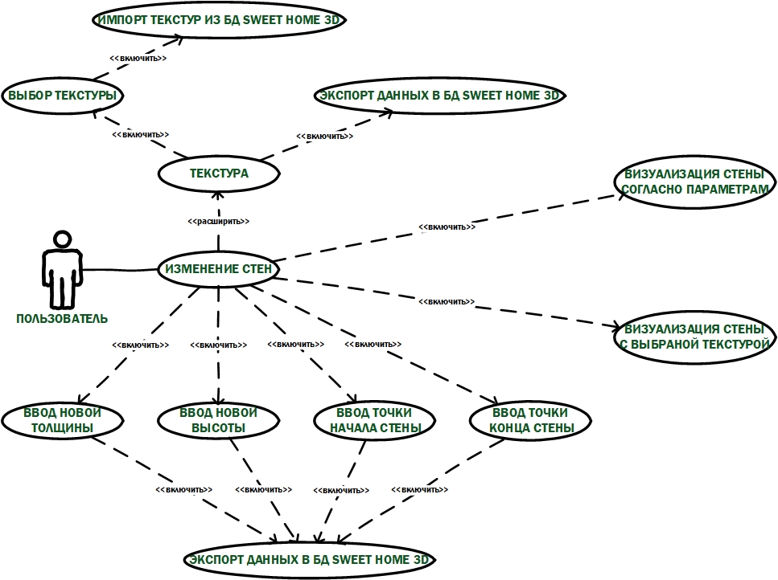
Рис. 2.1.1. Uses Case UML «As Is»
Для автоматизации данного блока необходимо в функции «Параметры стены» уменьшить количество параметров, а также добавить отдельную функцию. Новая функция «Текстура стены» реализуется почти так же, как и одноименный параметр функции «Параметры стены», за исключением входных данных. На входе этой функции используются текстуры из базы данных, содержащую данные конкретной кампании отделочных материалов. Параметры прежней функции подвергнутся изменением. Конкретно «Точка начала стены» и «Точка конца стены» заменятся на один единственный – «Ширина стены», что существенно облегчит сам процесс визуализации проекта агентом. На выходе данные функций без изменений в сравнении с блоком для автоматизации: выбранная текстура и размеры стены заносятся в хранилище приложения Sweet Home 3D.
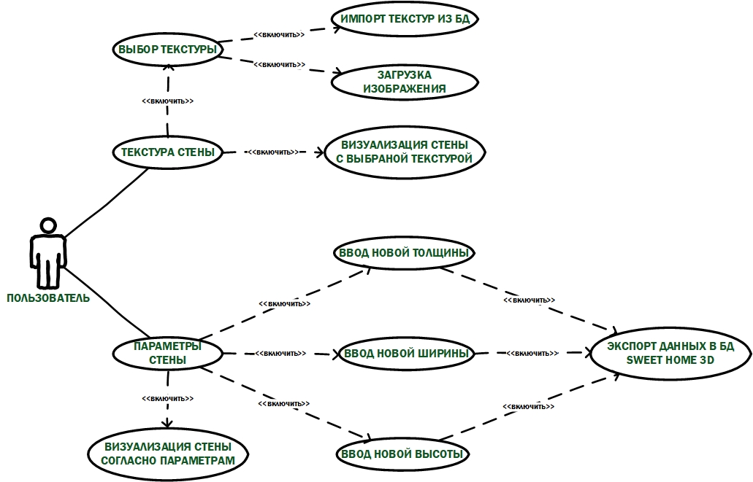
Рис. 2.1.2. Uses Case UML «To Be»

Архитектура полученного программного комплекса
База данных реализовывается на сервере БД PostgreSQL. То есть взаимодействие ядра системы с БД ведётся по правилам «Клиент-сервер», где в качестве клиента выступают плагины Sweet Home 3D, а сервера – веб-сервер Apache БД PostgreSQL.
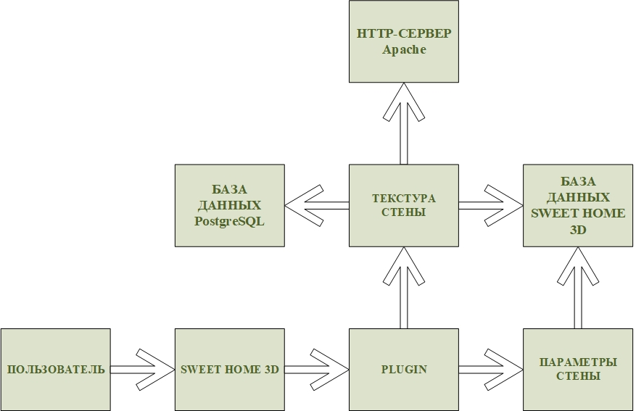
Рис. 2.2.1 Архитектура программной системы
Архитектура системы состоит из двух функциональных блоков – «Текстура стены» и «Параметры стены». Пользователь при помощи «Параметры стены» (функциональный блок) вводит параметры в систему. Значения в виде чисел (протокол) передаются в БД Sweet Home 3D. Благодаря блоку «Текстура стены» пользователь выбирает отделку стен помещения. «База данных PostgreSQL» хранит изображения для предыдущего блока, доступ к которым обеспечивает «Http-сервер Apache» (функциональный блок).
Данная реализация хороша тем, что нет нужды самостоятельно создавать БД. Достаточно использовать ORM (англ. Object-Relational Mapping, рус. объектно-реляционное отображение) Hibernate.

Информационное моделирование базы данных
База данных является информационной моделью предметной области. Данная модель описывает объекты и связи между ними. А также определяет множества атрибутов объектов, которые описывают их свойства. Связи между объектами могут быть любой размерности. В данной реализации используются бинарные связи, устанавливающие различные соответствия между объектами 2-х типов – «один к одному» (1) и «один ко многим» (N).

    - ER-диаграмма
Составляется концептуальная модель БД для проектируемой информационной системы. Используется ER-модель Питера Чена или, по-другому, «сущность-связь». К сущностям относятся: «Files», «Wallpaper», «Article», «Collection» и «Producer». Атрибуты «Files» это: «ID», «NUMBER», «FULL NAME», «DATE». В «NUMBER» записывается номер файла, в «FULL NAME» - ФИО клиента, а в «DATE» - дата создания файла. Он расширяет сущность «Wallpaper», которая имеет один атрибут - «ID». «Article» так же расширяет «Wallpaper» и имеет три атрибута: «ID», «COLORS» и «PATTERN TYPE» (тип рисунка). В сущностях «Collection» и «Producer» одинаковое количество атрибутов – два: «ID» и «NAME». При этом «Producer» расширяет «Collection», а она в свою очередь - «Article».
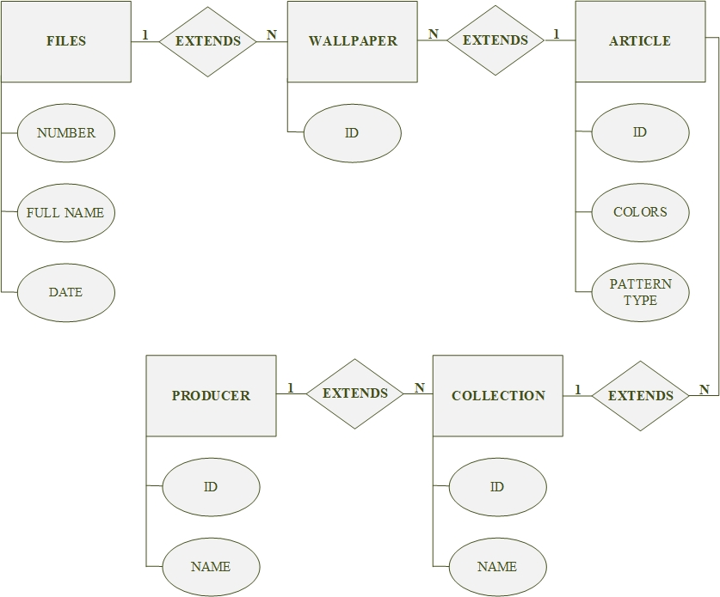
Рис. 2.3.1.1 ER-диаграмма БД

Диаграмма классов
Диаграмма классов описывает классы системы, их типы и статические связи, которые существуют между ними. У классов также указываются атрибуты классов, операции классов и ограничения, которые накладываются на связи между классами.
Структурная диаграмма классов UML (Unified Modeling Language - унифицированный язык моделирования) - это граф, узлами которого являются элементы статической структуры проекта (в данном случае классы и пакеты), а дугами - отношения между узлами (ассоциации, наследование, зависимости).
Класс в языке UML служит для обозначения множества объектов, которые обладают одинаковой структурой, поведением и отношениями с объектами из других классов. Класс на диаграмме изображается в виде прямоугольника, разделенного горизонтальными линиями на три части. В первой части указывается название класса. Вторая часть содержит перечень атрибутов класса, которые характеризуют тот или иной объект этого класса в модели предметной области. Третья часть содержит перечень операций, отражающих его поведение в модели предметной области. [17]
Отношения между узлами подразделяются на несколько типов:
- Отношение зависимости. Используется, когда некоторое изменение одного элемента модели может потребовать изменения другого зависимого от него элемента модели. Обозначается пунктирной стрелкой;
- Отношение ассоциации. Употребляется, когда есть наличие некоторого отношения между классами. Обозначается сплошной линией с дополнительными специальными символами, которые характеризуют отдельные свойства конкретной ассоциации;
- Отношение обобщения. Используется для представления взаимосвязей между элементами языка UML. При этом класс-потомок обладает всеми свойствами и поведением класса-предка, а также имеет свои собственные свойства и поведение, которые отсутствуют у класса-предка. Обозначается сплошной линией с треугольной стрелкой на одном из концов. Стрелка указывает на более общий класс;
- Отношение агрегации. Когда один из классов представляет собой некоторую сущность, включающую в себя в качестве составных частей другие сущности;
- Отношение композиции. Является частным случаем отношения агрегации. Однако части не выступают в отрыве от целого, т. е. с уничтожением целого уничтожаются и все его составные части.
Ниже представлена диаграмма классов, описывающая их структуру в реализуемом плагине:
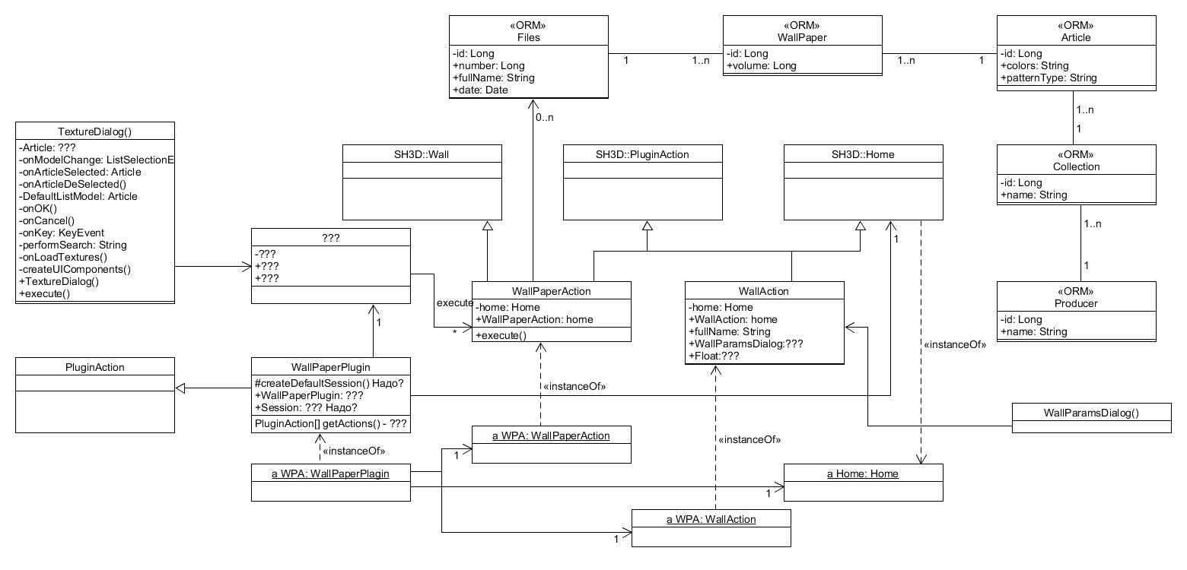
Рис. 2.4.1. Диаграмма классов

API (Интерфейс прикладного программирования)

Реализация базы данных
Для реализации БД используется ОRM Hibernate. Технология Hibernate, заботится о связи Java-классов с таблицами базы данных и типов данных Java в типы данных SQL.[5] А также предоставляет средства для автоматического построения запросов и извлечения данных и может значительно уменьшить время разработки, которое обычно тратится на ручное написание SQL и JDBC кода.[5] Hibernate генерирует SQL вызовы и освобождает разработчика от ручной обработки результирующего набора данных и конвертации объектов, сохраняя приложение портируемым во все SQL базы данных.[5] В данной реализации базой данных является PostgreSQL, а сервером - веб-сервер Apache.
    - Физическая модель
Физическая модель таблиц и отношений базы данных является содержательным результатом применения метода проектирования структуры БД. В реализуемой БД хранится две сущности: «Wallpaper» и «Files». В первой - «Article» является Primary key (PK), во второй – «Number». Они контролируют уникальность значения ключа в связанной таблице. Так же в первой сущности существуют атрибуты типа char: «Collection», «Producer», «Colors», «Pattern type», которые означают соответственно коллекцию, производителя, цвета и типы рисунка. В сущности «Files» дополнительно только два атрибута: «Full name», «Date», содержащие ФИО клиента и дату создания файла.
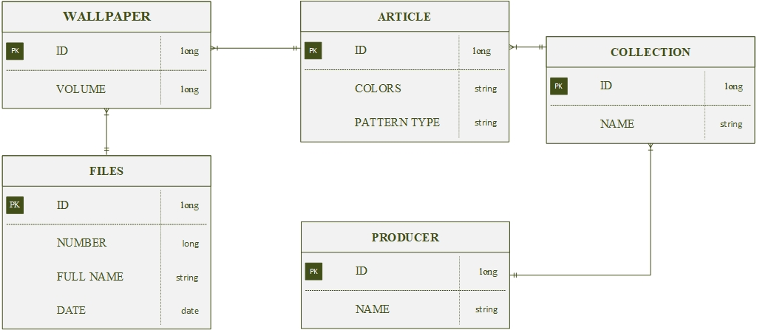
Рис. 2.6.1.1. Модель БД

    - Обзор ORM Hibernate
Hibernate ORM позволяет более легко разрабатывать приложения, чьи данные передают процесс приложения. Как структура объектно-реляционного сопоставления (ORM), Hibernate занимается сохранением данных, применяемым к реляционным базам данных через Java DataBase Connectivity (JDBC). Может использовать SQL, а, следовательно, поддерживает возможность оптимизации запросов и работы с любым сторонним провайдером БД.
Hibernate позволяет разрабатывать постоянные классы, следуя естественным объектно-ориентированным идиомам, включая наследование, полиморфизм, ассоциацию, состав и структуру коллекций Java. Hibernate не требует интерфейсов или базовых классов для постоянных классов и позволяет сохранять структуру любого класса или данных. [7]
Hibernate не требует специальных таблиц или полей базы данных и генерирует большую часть SQL во время инициализации системы, а не во время выполнения. [7]
Hibernate последовательно обеспечивает превосходную производительность в сравнении с прямым кодом JDBC, как с точки зрения производительности разработчиков, так и производительности исполнения.

    - Создание хранилища информации о продукции
Необходимо настроить соединение между Hibernate и PostgreSQL в приложении Java с помощью Maven. Для начала создается проект Maven из архетипа и добавляются зависимости к файлу pom.xml:
<dependency>
<groupId>org.hibernate</groupId>
<artifactId>hibernate-entitymanager</artifactId>
<version>5.3.1.Final</version>
</dependency>
<dependency>
<groupId>org.postgresql</groupId>
<artifactId>postgresql</artifactId>
<version>42.2.2</version>
</dependency>
Создается файл hibernate.cfg.xml, который содержит конфигурацию соединения с базой данных PostgreSQL:
<?xml version='1.0' encoding='UTF-8'?>
<!DOCTYPE hibernate-configuration PUBLIC
"-//Hibernate/Hibernate Configuration DTD 3.0//EN"
"http://www.hibernate.org/dtd/hibernate-configuration-3.0.dtd">
<hibernate-configuration>
<session-factory>
<!-- Connection settings -->
<property name="hibernate.connection.driver_class">org.postgresql.Driver</property>
<property name="hibernate.connection.url">jdbc:postgresql://localhost/wpft</property>
<property name="hibernate.connection.username">wpft</property>
<property name="hibernate.connection.password">wpft</property>
<!-- SQL dialect -->
<property name="hibernate.dialect">org.hibernate.dialect.PostgreSQLDialect</property>
<!-- Print executed SQL to stdout -->
<property name="show_sql">true</property>
<!-- Drop and re-create all database on startup-->
<property name="hibernate.hbm2ddl.auto">create-drop</property>
<!-- Annotated entity classes -->
<mapping class="org.isu.sweethome3d.plugin.wpft.WallPaper"/>
</session-factory>
</hibernate-configuration>
Проверяется работа этого соединения с помощью простого теста, а затем выполняется команда mvn test в каталоге проекта:
package org.isu.sweethome3d.plugin.wpft;
import junit.framework.TestCase;
import org.hibernate.Session;
import org.hibernate.SessionFactory;
import org.hibernate.cfg.Configuration;
import org.isu.sweethome3d.plugin.wpft.WallPaper;
public class WallPaperTest extends TestCase {
public void testApp() {
SessionFactory sessionFactory = new Configuration().configure().buildSessionFactory();
Session session = sessionFactory.openSession();
session.beginTransaction();
WallPaper user = new WallPaper();
session.save(user);
session.getTransaction().commit();
session.close();
}
}

    - Реализация ORM
Объекты информационной модели изображаются в виде таблиц в реляционной базе данных. Столбцы таблицы задают атрибуты объектов, строки таблицы соответствуют конкретным объектам данного типа.
Для начала создается класс WallPapper, который отображает одноименную таблицу БД. Он отвечает за сами обои и их количество в проекте. При это связывается с помощью @ManyToOne с классом Article и Files. Реализовывается данным кодом:
@Entity
public class WallPaper implements Serializable {
@Id
@GeneratedValue(strategy = GenerationType.IDENTITY)
private Long id;
private Long volume;
public Long getId() {
return id;
}
public void setId(Long id) {
this.id = id;
}
@ManyToOne
private Article article;
@ManyToOne
private Files files;
}
Далее формируется класс Article, который также отображает одноименную таблицу БД. Он содержит name, хранящий артикул самих обоев. А также их цвет и тип рисунка. При это связывается с помощью @ManyToOne с классом Collection. Реализовывается данным кодом:
@Entity
public class Article implements Serializable {
@Id
@GeneratedValue(strategy = GenerationType.IDENTITY)
private Long id;
private String Colors;
private String PatternType;
private String name;
// @Temporal(TemporalType.TIMESTAMP)
public Long getId () {
return id;
}
public void setId(Long id) {
this.id = id;
}
public void setColors(String Colors) {
this.Colors = Colors;
}
public void setPatternType(String PatternType) {
this.PatternType = PatternType;
}
@ManyToOne
private Collection collection;
}
А также создается класс Collection. Он содержит name, хранящий название коллекции. Связывается с помощью @ManyToOne с классом Producer. Реализовывается данным кодом:
@Entity
public class Collection implements Serializable {
@Id
@GeneratedValue(strategy = GenerationType.IDENTITY)
private Long id;
private String name;
public Long getId() { return id; }
public void setId(Long id) { this.id = id; }
@ManyToOne
private Producer producer;
Еще создается класс Producer. Он содержит name, хранящий название производителя. Реализовывается данным кодом:
@Entity
public class Producer implements Serializable {
@Id
@GeneratedValue(strategy = GenerationType.IDENTITY)
private Long id;
private String name;
public Long getId() { return id; }
public void setId(Long id) { this.id = id; }
public void setName(String name) { this.name = name; }
public String getName() {
return name;
}
}
И напоследок создается класс Files. Он содержит Fullname, хранящий ФИО клиента, чей проект реализуется в приложении Sweet Home 3D. А также в данной таблице хранится номер файла и дата с его созданием. Реализовывается данным кодом:
@Entity
public class Files extends WallPaper implements Serializable {
public Files() {
setDate(new Date());
};
@Id
@GeneratedValue(strategy = GenerationType.IDENTITY)
private Long id;
private String fullName;
@Temporal(TemporalType.TIMESTAMP)
private Date date;
private Long number;
public Long getId() { return id; }
public void setId(Long id) { this.id = id; }
public String getFullName() { return fullName; }
public void setFullName(String fullName) { this.fullName = fullName; }
public Date getDate() {
return date;
}
public void setDate(Date date) {
this.date = date;
}
}
В конце создается hibernate.cfg.xml, и в него добавляются следующие строки:
<mapping class="org.isu.sweethome3d.plugin.wpft.WallPaper"/>
<mapping class="org.isu.sweethome3d.plugin.wpft.Files"/>
<mapping class="org.isu.sweethome3d.plugin.wpft.Article"/>
<mapping class="org.isu.sweethome3d.plugin.wpft.Producer"/>
<mapping class="org.isu.sweethome3d.plugin.wpft.Collection"/>

Реализация модуля для настройки параметров стены
При создании диалоговой формы WallParamsDialog.form формируется класс с одноименным названием. В нем описываются все элементы с формы. Таким образом описывается сам класс, и на его основании расписываются дополнительные действия. В частности, изменение высоты стены, её ширина и глубина.
public WallParamsDialog() {
setContentPane(contentPane);
setModal(true);
getRootPane().setDefaultButton(buttonOK);
buttonOK.addActionListener(new ActionListener() {
public void actionPerformed(ActionEvent e) {
onOK();
}
});
buttonCancel.addActionListener(new ActionListener() {
public void actionPerformed(ActionEvent e) {
onCancel();
}
});
// call onCancel() when cross is clicked
setDefaultCloseOperation(DO_NOTHING_ON_CLOSE);
addWindowListener(new WindowAdapter() {
public void windowClosing(WindowEvent e) {
onCancel();
}
});
// call onCancel() on ESCAPE
contentPane.registerKeyboardAction(new ActionListener() {
public void actionPerformed(ActionEvent e) {
onCancel();
}
}, KeyStroke.getKeyStroke(KeyEvent.VK_ESCAPE, 0), JComponent.WHEN_ANCESTOR_OF_FOCUSED_COMPONENT);
setTitle("Wall Parameters");
}
Чтобы WallParamsDialog.java запускался, а диалоговое окно запускалось в приложении, необходима данная связь в public class WallParamsDialog:
public void setContext(WallAction context) {
this.context = context;
}
public static WallParamsDialog execute(WallAction action) {
WallParamsDialog dialog = new WallParamsDialog();
dialog.setContext(action);
dialog.pack();
dialog.setVisible(true);
return dialog;
}

Реализация модуля для визуализации отделочных материалов

При создании диалоговой формы TextureDialog.form формируется класс с одноименным названием. В нем описываются все элементы с формы. Таким образом описывается сам класс, и на его основании расписываются дополнительные действия. То есть, например, отображение текстур для пользователя, поисковая строка, атрибут, по которому производится поиск.
public TextureDialog() {
$$$setupUI$$$();
setContentPane(contentPane);
setModal(true);
getRootPane().setDefaultButton(buttonOK);
setTitle("Wall Texture");
buttonOK.addActionListener(new ActionListener() {
public void actionPerformed(ActionEvent e) {
onOK();
}
});
buttonCancel.addActionListener(new ActionListener() {
public void actionPerformed(ActionEvent e) {
onCancel();
}
});
// call onCancel() when cross is clicked
setDefaultCloseOperation(DO_NOTHING_ON_CLOSE);
addWindowListener(new WindowAdapter() {
public void windowClosing(WindowEvent e) {
onCancel();
}
});
// call onCancel() on ESCAPE
contentPane.registerKeyboardAction(new ActionListener() {
public void actionPerformed(ActionEvent e) {
onCancel();
}
}, KeyStroke.getKeyStroke(KeyEvent.VK_ESCAPE, 0), JComponent.WHEN_ANCESTOR_OF_FOCUSED_COMPONENT);
textQuery.addKeyListener(new KeyAdapter() {
@Override
public void keyReleased(KeyEvent keyEvent) {
super.keyReleased(keyEvent);
onKey(keyEvent);
}
});
listTexture.setModel(listModel);
loadTexturesButton.addActionListener(new ActionListener() {
@Override
public void actionPerformed(ActionEvent actionEvent) {
onLoadTextures();
}
});
listTexture.addListSelectionListener(new ListSelectionListener() {
@Override
public void valueChanged(ListSelectionEvent listSelectionEvent) {
onModelChange(listSelectionEvent);
}
});
}
Чтобы TextureDialog.java запускался, а диалоговое окно запускалось в приложении, необходима данная связь в public class TextureDialog:
public static void execute() {
TextureDialog dialog = new TextureDialog();
dialog.pack();
dialog.setVisible(true);
dialog.setSize(600, 600);
}
А в public class WallPaperAction добавить:
@Override
public void execute() {
TextureDialog.execute();
java.util.Collection<Wall> walls = home.getWalls();
for (Wall w : walls) {
w.setHeight(new Float(290.0));
}
}

Тестирование разработанного плагина

ЗАКЛЮЧЕНИЕ
В данной выпускной квалифицированной работе реализован плагин для изменения параметров стены и визуализации отделочных материалов. А также настройка среды сборки плагинов Sweethome3D на основе технологии Maven.
Получены следующие результаты:
- Произведена установка средств реализации плагинов Sweet Home 3D;
- Изучена архитектура и API Sweet Home 3D для разработки плагинов;
- Настроена среда сборки плагинов Sweet Home 3D на основе технологии Maven;
- Реализованы подключаемые модули для изменения параметров стены и визуализации отделочных материалов;
- Создана база данных для хранения информации о строительных материалах и существующих проектов;
- Проведено тестирование и развертка разработанного модуля.
Цель работы достигнута. Приложение используется на разных устройствах. Кроме его запуска с какого-либо носителя, также возможно использование приложения в веб-браузере, при условии установленной в операционной системе программы Java Runtime Environment и её поддержки этим браузером.
Инструкция, приведенная выше, отлично подходит для реализации многих других плагинов для будущего проектирования. Возможно расширение возможностей Sweet Home 3D. В связи с реализацией базы данных можно ее привязать к определенным отделочным материалам и элементам интерьера. А это значит, что есть возможность расширения приложения для дизайна интерьера в коммерческих структурах.

СПИСОК ЛИТЕРАТУРЫ
- Apache Maven. [электронный ресурс] URL: http://maven.apache.org/ (дата обращения: 14.05.2018);
- GitHub. [электронный ресурс] URL: https://github.com/nullsesion/Plugin-Tutorial (дата обращения: 13.12.2017);
- Habr. Что такое API. [электронный ресурс] URL: https://habr.com/sandbox/52599/ (дата обращения: 14.05.2018);
- Habr. Maven – зачем. [электронный ресурс] URL: https://habr.com/post/78252/ (дата обращения: 14.05.2018);
- Habr. Основы Hibernate. [электронный ресурс] URL: https://habr.com/post/29694/ (дата обращения: 25.05.2018);
- Hibernate. About. [электронный ресурс] URL: http://hibernate.org/orm/ (дата обращения: 26.05.2018);
- Internetka. Краткий обзор возможностей Hibernate ORM. [электронный ресурс] URL: http://internetka.in.ua/hibernate-review// (дата обращения: 28.05.2018);
- Jvmhub. Hibernate and PostgreSQL configuration with Maven. [электронный ресурс] URL: http://jvmhub.com/2014/10/22/hibernate-and-postgresql-configuration-with-maven/ (дата обращения: 26.05.2018);
- Rookee. API. [электронный ресурс] URL: https://wiki.rookee.ru/api/ (дата обращения: 14.05.2018);
- SoftoBase. [электронный ресурс] URL: http://softobase.com/ru/vopros/rasskazhite-kak-rabotat-v-sweet-home-3d (дата обращения: 13.12.2017);
- Spring. Сборка Java-проекта с использованием Maven [электронный ресурс] URL: http://spring-projects.ru/guides/maven/ (дата обращения: 14.05.2018);
- StudRef.com. Теория проектирования реляционных баз данных [электронный ресурс] URL: https://studref.com/328019/informatika/teoriya_proektirovaniya_relyatsionnyh_dannyh (дата обращения: 20.05.2018);
- Sweet Home 3D. [электронный ресурс] URL: http://www.sweethome3d.com/pluginDeveloperGuide.jsp (дата обращения: 11.12.2017);
- Sweet Home 3D. [электронный ресурс] URL: http://www.sweethome3d.com/javadoc/ (дата обращения: 11.12.2017);
- Sweet Home 3D 5.7 API. [электронный ресурс] URL: http://www.sweethome3d.com/javadoc/index.html(дата обращения: 14.05.2018);
- Tutorial for Plug-ins and Extensions. [электронный ресурс] URL: http://www.sweethome3d.com/pluginsUserGuide.pdf (дата обращения: 11.12.2017);
- Intellect.ml. UML (Unified Modeling Language) Диаграммы классов и состояний [электронный ресурс] URL: https://intellect.ml/uml-unified-modeling-language-diagrammy-klassov-i-sostoyanij-4300 (дата обращения: 29.06.2018).

